МАМУТОВ Жұмабек Абдрахманұлы,
№32 Ә.Жангелдин атындағы жалпы мектебінің музыка пәні мұғалімі.
Түркістан облысы, Арыс қаласы

МУЗЫКА ЖӘНЕ ПОЭЗИЯ

Музыка мен поэзия адамзаттың рухани қазынасының қос қанаты іспетті. Екеуінің де басты мақсаты – адам жүрегіне әсер ету, жан дүниесін тәрбиелеу, рухани байыту. Бала тәрбиесінде музыка мен поэзияның орны ерекше. Музыка арқылы бала әсемдікті сезінуге, сұлулықты қабылдауға үйренсе, поэзия арқылы ойды көркем жеткізуге, тіл байлығын дамытуға тәрбиеленеді.
Оқыту процесінде музыка мен поэзияны қатар қолдану – оқушылардың эстетикалық талғамын арттырады. Мәселен, қазақтың ұлы ақыны Мұқағали Мақатаевтың өлеңдері әуенмен астасқанда тыңдаушының жүрегіне ерекше әсер етеді. Өлеңді мәнерлеп оқу барысында музыка қосу оқушылардың қиялын дамытады, эмоциялық әсерін күшейтеді. Сонымен қатар, ән мен жырды байланыстыру – ұлттық болмысымызды дәріптеу, жас ұрпаққа халқымыздың мәдени мұрасын таныту.
Музыка мен поэзияны кіріктіріп оқыту – оқушылардың шығармашылық қабілетін дамытудың тиімді тәсілі. Мысалы, белгілі бір өлеңді талдаудан кейін оған сәйкес әуен табу немесе өз әуенін шығару тапсырмасы оқушыны ізденіске жетелейді. Бұл тәсіл баланың тек қабылдаушы емес, сонымен қатар шығармашылық тұлға ретінде қалыптасуына ықпал етеді.
Сонымен бірге, музыка мен поэзияны тәрбие сағаттарында, әдеби-музыкалық кештерде қолдану – жастардың бойына отансүйгіштік, имандылық, ізгілік қасиеттерін сіңіруге мүмкіндік береді. Ән мен жыр арқылы ұлттық рухты көтеріп, патриоттық сезімін ояту – ұстаздың басты міндеттерінің бірі.
Осыған дәлел ретінде Арыс қаласының №32 Ә.Жангелдин атындағы жалпы мектепте дәстүр бойынша Мұқали Мақатаевтың шығармашылығына арнап байқау өтіліп жатыр. Ол іс-шара 2 кезеңнен тұрады. 1 ші кезеңде әр топ бойынша дарынды оқушылар іріктеліп алға шығады. 2 ші кезеңде М.Мақатаевтың өлеңін оқып,сахынада өз өнерлерін көрсетеді. Поэзия кешінде тек қана қара өлеңі емес, әндері де шырқалады. Мысалы «Отан», «Қазақстан» т.б.
Поэзиялық кештің мақсаты:
1. Әдеби мұраға құрмет қалыптастыру – ақындардың шығармашылығын насихаттап, олардың поэзиядағы орнын ашу.
2. Оқушылардың көркем сөзге қызығушылығын арттыру – өлеңді мәнерлеп оқу, талдау арқылы тіл мәдениетін дамыту.
3. Эстетикалық тәрбие беру – поэзия арқылы әсемдікті сезінуге, өнерді сүйе білуге тәрбиелеу.
4. Ой-өрісті дамыту – ақындардың көтерген тақырыптары арқылы ұлттық құндылықтарды, адамгершілік, отансүйгіштік сезімдерді қалыптастыру.
5. Шығармашылық қабілетті шыңдау – оқушылардың өз өлеңдерін оқуға, сахналық қойылымдар жасауға мүмкіндік беру.
6. Қоғамдық құндылықтарға баулу – бірлік, достық, адалдық, мейірім сияқты адами қасиеттерді дәріптеу.
Күтілетін нәтиже:
Оқушылар музыка мен поэзияның үйлесімін түсінеді;
Эстетикалық сезімі артады, өнерге қызығушылығы қалыптасады;
Шығармашылық қабілеті дамып, поэзия мен музыканы қатар сезінуге дағдыланады.
Ұстаным:
«Музыка – жүрек тілі, поэзия – жан үні. Екеуі қосылғанда өнердің биік шыңы ашылады»
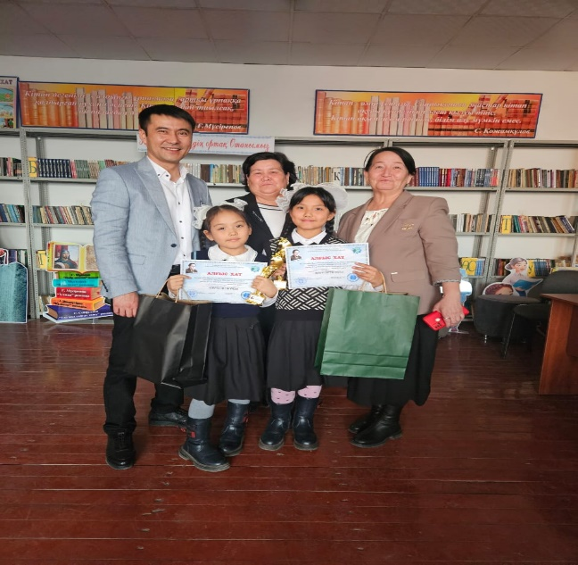
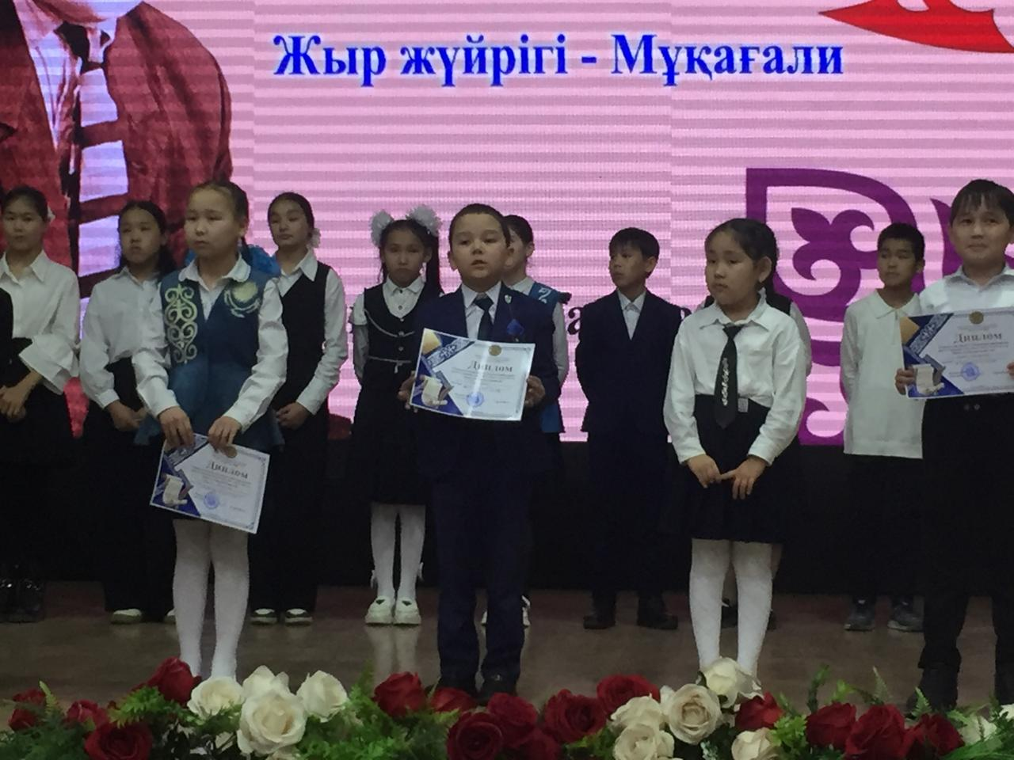
Дәстүр бойынша әр оқу жылы өтіліп жатқан байқау поэзия падишасы Мұқағали Мақатаевтың өнеріне арналуда.
Қорытындылай келе, музыка мен поэзия – егіз ұғым. Олар оқушының жан-жақты дамуына, дүниетанымының кеңеюіне, ұлттық мәдениетке деген сүйіспеншілігінің артуына ықпал етеді. Сондықтан қазіргі білім беру жүйесінде музыка мен поэзияны кіріктіріп оқыту – заманауи педагогикалық идеялардың бірі болып табылады.

